«Естествознайки»

Девиз:
«Стремиться всё узнать, исследовать и изучать»

День химии
«Чудеса, да и только…»
Эпиграф:
Химия – это область чудес, в ней скрыто счастье человечества, величайшие завоевания разума будут сделаны именно в этой области. (М. Горький)
День 1

Знакомьтесь: Химия! | - Минутка Здоровья (проходим по ссылке и выполняем зарядку)  - Химия в жизни человека | https://vk.com/video-53512893_165811335  https://www.alto-lab.ru/zanimatelnya-himia/ximiya-v-zhizni-cheloveka/ | 8.45-8:50  8:50-9:00
 | - Завтрак вместе! | https://www.alto-lab.ru/for-housewives/obmanchivye-e-dobavki/ | 9.00 - 9.30
 | Займемся химией  8 – 9 класс  Посмотри сначала термины и переходи быстрей к работе! Удачи!  10-11 класс  Время готовиться! | - https://www.alto-lab.ru/shkola/kratkij-slovar-ximicheskix-terminov/  - https://yandex.ru/video/preview/?filmId=13881867216812527663&text=%D0%B7%D0%B0%D0%BD%D0%B8%D0%BC%D0%B0%D1%82%D0%B5%D0%BB%D1%8C%D0%BD%D0%B0%D1%8F+%D1%85%D0%B8%D0%BC%D0%B8%D1%8F+%D0%BD%D0%B0%D1%87%D0%B0%D0%BB%D0%BE+%D1%83%D1%80%D0%BE%D0%BA+8+%D0%BA%D0%BB%D0%B0%D1%81%D1%81  - https://www.alto-lab.ru/shkola/kak-uspeshno-podgotovitsya-k-ekzamenam/  - https://examer.ru/ege_po_himii/2021/ | 9.40 -13.00
 | - Обед |  | 13.00 -13.30
 | - Подводим итоги химического дня! | Zoom | 13.30 -14.30

День биологии

Эпиграф:
Природа - это единственная книга с великим содержанием на каждом листе (Гете)
День 2

Знакомьтесь: Биология! |  | - Минутка Здоровья |  | Ссылка:  https://vk.com/video-148188804_456239194 | 8.45 – 9.00
 |  | - «Умный» завтрак! |  |  | 9.00 - 9.30
 |  | Занимательная биология  - 5-6 класс  Биология-наука о живой природе  - 7-8 класс  Дикая природа России  - 9-11 класс  Занимательные опыты по биологии |  | https://yandex.ru/video/preview/?text=мультфильмы+по+биологии+5+класс&path=wizard&parent-reqid=1604058641408866-685054204754125319800107-production-app-host-vla-web-yp-228&wiz_type=vital&filmId=13482955825398910770&url=http%3A%2F%2Fok.ru%2Fvideo%2F338776494521  https://yandex.ru/video/preview/?text=фильм+о+животных+в+дикой+природе&path=wizard&parent-reqid=1604061496558633-1460500710255199970200107-production-app-host-vla-web-yp-353&wiz_type=vital&filmId=2399914928638374115&url=http%3A%2F%2Ffrontend.vh.yandex.ru%2Fplayer%2Fv7qEF1gsPbso  Zoom | 9.45 -13.00
 |  | - Обед |  |  | 13.00 -13.30
 |  | - Подводим итоги биологического дня! |  | Zoom | 13.30 -14.30
День кино

День 3

 | - Музыкальная зарядка |  |  | https://yandex.ru/video/preview/?filmId=14904202363530228739&url=http%3A%2F%2Fwww.youtube.com%2Fwatch%3Fv%3DC84BaGhn3Q4&text=%D0%92%D0%B5%D1%81%D0%B5%D0%BB%D0%B0%D1%8F%20%D0%97%D0%B0%D1%80%D1%8F%D0%B4%D0%BA%D0%B0.mpg&path=sharelink | 8.45 – 9.00
 | - Завтрак! |  |  |  | 9.00 - 9.30
 | - Просмотр фильмов про естествознание |  | https://www.vashdosug.ru/cinema/label/28653/ |  | 9.45-14.30
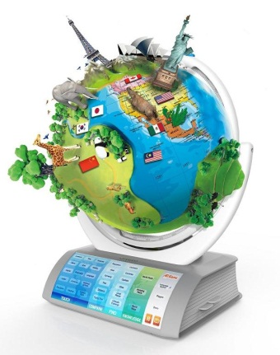 День географии
Эпиграф:
Карта - второй язык географии (Н.Н. Баранский)
День 4
«Путешествие с картой»  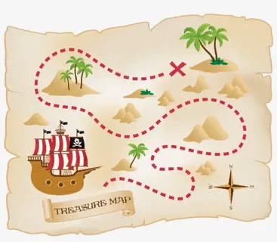 | - Минутка Здоровья | Ссылка: https://yandex.ru/video/preview/?filmId=9434123693787109583&from=tabbar&parent-reqid=1604057555453357-1014050646468403664500275-production-app-host-sas-web-yp-251&text=физминутка+для+5+класса+по+географии&url=http%3A%2F%2Ffrontend.vh.yandex.ru%2Fplayer%2F7253671141686766841 | 8.45 – 9.00
 | - Завтрак с глобусом! |  | 9.00 - 9.30
 | - 6-7 классы  «Географические карты» | https://erudit-online.ru/quiz.html?test=A415 | 9.45 -13.00
 | - Обед |  | 13.00 -13.30
 | - 5-6 классы  Просмотр эпизодов передачи  «Почемучка» | https://www.youtube.com/watch?v=V3VbXcj5VkI  https://www.youtube.com/watch?v=mB_9KSqAjwY | 13:30-14:00
 | - Подводим итоги географического дня! | Zoom | 14:00-15:00

День экологии
Эпиграф:
Лечит болезни врач, но излечивает природа (Гиппократ)

День 5

Знакомьтесь: Экология! | - Минутка Здоровья | Ссылка:  https://vk.com/video-148188804_456239194 | 8.45 – 9.00
 | - Завтрак |  | 9.00 - 9.30
 | Займемся экологией!  - 5-7 класс  Мультфильмы по экологии  - 7-8 класс  Анимационный фильм «Спасти Землю»  - 9-11 класс  «Наш дом Ничего лишнего» | https://yandex.ru/video/preview?text=мультфильмы%20по%20экологии%20для%20детей&path=wizard&parent-reqid=1604062388595030-352855175612950696400107-production-app-host-man-web-yp-335&wiz_type=vital&filmId=8177461389584892569  https://yandex.ru/video/preview/?filmId=14283817797005472852&reqid=1604062603580327-812185163346988957300098-man2-7363&suggest_reqid=479726156156299964626143492530931&text=фильмы+по+экологии+для+детей  https://yandex.ru/video/preview?text=занятия%20по%20экологии%20для%20старшеклассников&path=wizard&parent-reqid=1604062875311299-565566614043193058800111-production-app-host-vla-web-yp-166&wiz_type=vital&filmId=473184304253737944 | 9.40 -13.00
 | - Обед |  | 13.00 -13.30
 | - Подводим итоги экологического дня! | - Zoom | 13.30 -14.30

